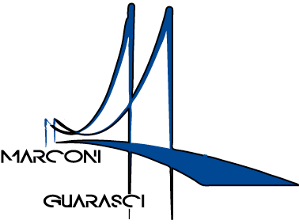

I.I.S. IPSIA “Marconi” Cosenza LS-ITE “Guarasci” Rogliano
SEDE: Cosenza IPSIA Diurno e Corso Serale
SEDE: Montalto Uffugo IPSIA – ITI (Chimica Ambientale)
SEDE: RoglianoLiceo Scientifico – Ist. Tec. Economico

Prot. N°2916/C22 Cosenza 19/06/2020

-All’ Unità Operativa
di Neuropsichiatria Infantile
Rogliano

- Ai coordinatori di classe
sede di Rogliano

- Ai docenti di sostegno
sede di Rogliano

Oggetto: Convocazione in videoconferenza G.L.I.

È convocato il gruppo di lavoro Inclusione (G.L.I.) per il giorno 25 giugno 2020, alle ore 10.30 in modalità videoconferenza al seguente link: https://meet.google.com/rgv-erwv-xtr per discutere, i seguenti punti all’o.d.g.:
- Revisione del Piano Annuale Inclusione P.A.I.
- Obiettivi di incremento dell’inclusività proposti per il prossimo anno
- Verifica finale degli apprendimenti in raccordo con gli strumenti didattici previsti dall’O.M.11/2020.

Il Dirigente Scolastico
Dott.ssa Maria Saveria Veltri
Firma autografa sostituita a mezzo stampa
ai sensi dell’art. 3 comma 2 del d.Lvo n.39/93

